15.10.2024 года № 22 ЖУКОВСКИЙ ВЕСТНИК
ИНФОРМАЦИОННЫЙ БЮЛЛЕТЕНЬ
№ 22 15.10.2024 года

АДМИНИСТРАЦИЯ
ЖУКОВСКОГО СЕЛЬСОВЕТА
КОЗУЛЬСКОГО РАЙОНА
КРАСНОЯРСКОГО КРАЯ

ПОСТАНОВЛЕНИЕ

15.10.2024 с. Жуковка № 96

О назначении публичных слушаний

На основании статьи 28 Федерального закона «Об общих принципах организации местного самоуправления в Российской Федерации» от 06.10.2003 № 131-ФЗ, руководствуясь ст. 39 Устава Жуковского сельсовета:
1. Назначить дату проведения публичных слушаний по обсуждению проекта решения «О внесении изменений и дополнений в Устав Жуковского сельсовета» на 29 октября 2024 года.
2. Назначить председателем публичных слушаний председателя Жуковского сельского Совета депутатов Велькер Ирину Юрьевну, секретарем публичных слушаний специалиста 1 категории по общим вопросам администрации сельсовета Королеву Оксану Витальевну.
3. Публичные слушания состоятся в 14.00 часов по адресу:
с. Жуковка, ул. Кооперативная, 9 в здании администрации сельсовета.
4. С проектом решения «О внесении изменений и дополнений в Устав Жуковского сельсовета» граждане Российской Федерации, проживающие на территории Жуковского сельсовета и обладающие избирательным правом, могут ознакомиться и внести свои предложения и замечания до 28 октября 2024 года в рабочее время с 8 ч.00 мин. до 16 ч. 00 мин. в администрации сельсовета по адресу: с. Жуковка, ул. Кооперативная, 9.
5. Распоряжение вступает в силу со дня его опубликования в периодическом печатном издании « Жуковский вестник » и подлежит размещению на официальном сайте администрации сельсовета (zhukovskij-r04.gosweb.gosuslugi.ru).

Глава Жуковского сельсовета Н.В. Шпакова

проект
ЖУКОВСКИЙ СЕЛЬСКИЙ СОВЕТ ДЕПУТАТОВ
КОЗУЛЬСКОГО РАЙОНА КРАСНОЯРСКОГО КРАЯ

РЕШЕНИЕ

00.00.2024 с. Жуковка № 00-00Р

О внесении изменений и дополнений

в Устав Жуковского сельсовета

Козульского района

В целях приведения Устава Жуковского сельсовета Козульского района Красноярского края в соответствие с требованиями федерального и краевого законодательства, руководствуясь статьями 25,64,65 Устава Жуковского сельсовета Козульского района Красноярского края, Жуковский сельский Совет депутатов РЕШИЛ:
1. Внести в Устав Жуковского сельсовета Козульского района Красноярского края следующие изменения:
1.1. в статье 4:
- пункты 8, 9 изложить в следующей редакции:
«8. Муниципальные нормативные правовые акты, затрагивающие права, свободы и обязанности человека и гражданина, муниципальные нормативные правовые акты, устанавливающие правовой статус организаций, учредителем которых выступает муниципальное образование, а также соглашения, заключаемые между органами местного самоуправления, вступают в силу после их официального обнародования в порядке, предусмотренном пунктом 9 настоящей статьи.
9. Официальное обнародование осуществляется посредством официального опубликования муниципального правового акта, в том числе соглашения, заключенного между органами местного самоуправления, под которым считается первая публикация его полного текста в периодическом печатном средстве массовой информации «Жуковский вестник», распространяемом в сельсовете в течение 10 дней со дня его подписания, если иное не предусмотрено самим актом, настоящим Уставом или действующим законодательством.» ;
- дополнить пунктом 10 следующего содержания:
«10. Наряду с официальным опубликованием муниципальный правовой акт, в том числе соглашение, заключенное между органами местного самоуправления, подлежит обнародованию в течение 10 дней после подписания путем:
- размещения полного текста в сетевом издании – портал Минюста России «Нормативные правовые акты в Российской Федерации» (http://pravo.minjust.ru, http://право-минюст.рф, регистрация в качестве сетевого издания Эл № ФС77-72471 от 05.03.2018).»;
1.2. в пункте 1 статьи 6:
- подпункт 1.12 изложить в следующей редакции:
«1.12. организация и осуществление мероприятий по работе с детьми и молодежью, участие в реализации молодежной политики, разработка и реализация мер по обеспечению и защите прав и законных интересов молодежи, разработка и реализация муниципальных программ по основным направлениям реализации молодежной политики, организация и осуществление мониторинга реализации молодежной политики в поселении»;
- подпункт 1.14 исключить;
- дополнить подпунктом 1.34 следующего содержания:
«1.34. осуществление учета личных подсобных хозяйств, которые ведут граждане в соответствии с Федеральным законом от 7 июля 2003 года № 112-ФЗ «О личном подсобном хозяйстве», в похозяйственных книгах»;
1.3.статью 12 дополнить пунктом 10 следующего содержания:
«10. Высшее должностное лицо субъекта Российской Федерации вправе вынести предупреждение, объявить выговор главе муниципального образования, главе местной администрации за ненадлежащее исполнение или неисполнение обязанностей по обеспечению осуществления органами местного самоуправления отдельных государственных полномочий, переданных органам местного самоуправления федеральными законами и (или) законами субъекта Российской Федерации.
В случае, если в течение месяца со дня вынесения высшим должностным лицом субъекта Российской Федерации предупреждения, объявления выговора главе муниципального образования, главе местной администрации не были приняты в пределах полномочий меры по устранению причин, послуживших основанием для вынесения предупреждения, объявления выговора, высшее должностное лицо субъекта Российской Федерации вправе отрешить от должности главу муниципального образования, главу местной администрации.».
1.4. в пункте 1 статьи 14:
- в подпункте 12 слова «или объединения сельсовета с городским округом» исключить;
- дополнить подпунктом 14 следующего содержания:
«14) приобретения им статуса иностранного агента»;
1.5. в пункте 3 статьи 18 слова «устанавливающие правовой статус организаций» заменить словами «муниципальные нормативные правовые акты, устанавливающие правовой статус организаций»;
1.6. в пункте 6 статьи 27 слова «устанавливающие правовой статус организаций» заменить словами «муниципальные нормативные правовые акты, устанавливающие правовой статус организаций»;
1.7. в подпункте 6 пункта 1 статьи 28 слова «или объединения с городским округом» исключить;
1.8. пункт 1 статьи 29 дополнить подпунктом 1.10.1 следующего содержания:
«1.10.1. приобретения им статуса иностранного агента»;
1.9. в пункте 7 статьи 37.3 слова «пунктами 1-7 части 10» заменить словами «пунктами 1-7 и 9.2 части 10»;
1.10. в статье 60:
- в пункте 1 слова «шести лет» заменить словами «пяти лет»;
- в пункте 3 слова «шесть лет» заменить словами «пять лет», слова «четыре процента» заменить словами «пять процентов»;
1.11. статью 66 дополнить пунктом 4 следующего содержания:
«4. Действие подпункта 1.24 пункта 1 статьи 6 приостановлено до 01.01.2026 г. в соответствии с Законом Красноярского края от 22.12.2023 № 6-2405 «О приостановлении действия подпункта «л» пункта 1 статьи 1 Закона края «О закреплении вопросов местного значения за сельскими поселениями Красноярского края».
2. Контроль за исполнением настоящего Решения возложить на Главу Жуковского сельсовета .
3. Глава Жуковского сельсовета обязан опубликовать зарегистрированное настоящее Решение в течение семи дней со дня поступления из Управления Министерства юстиции Российской Федерации по Красноярскому краю уведомления о включении сведений о настоящем решении в государственный реестр уставов муниципальных образований Красноярского края.
4. Настоящее Решение подлежит официальному опубликованию после его государственной регистрации и вступает в силу после его официального опубликования, за исключением абзаца четвертого подпункта 1.2 пункта 1 настоящего Решения, который вступает в силу в день, следующий за днем его официального опубликования, но не ранее 1 января 2025 года.

Председатель сельского Глава сельсовета
Совета депутатов
_______________И.Ю. Велькер _______________Н.В. Шпакова

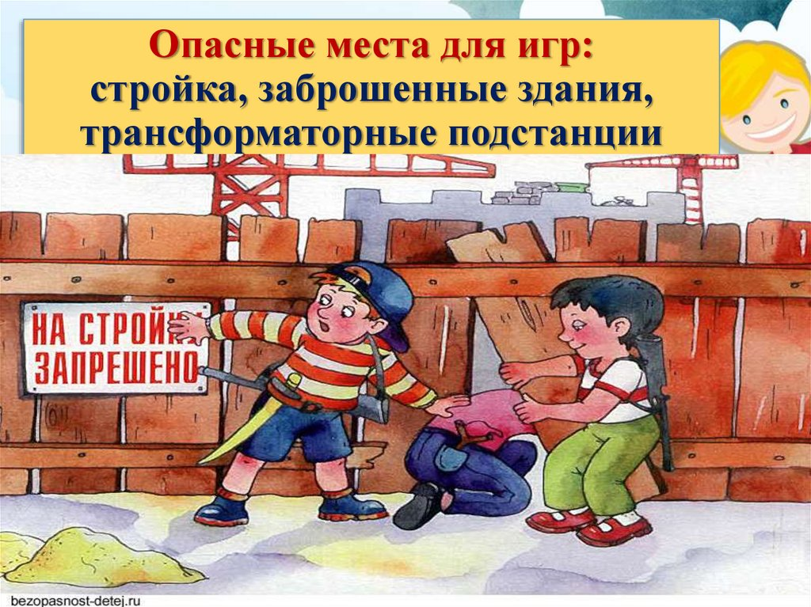
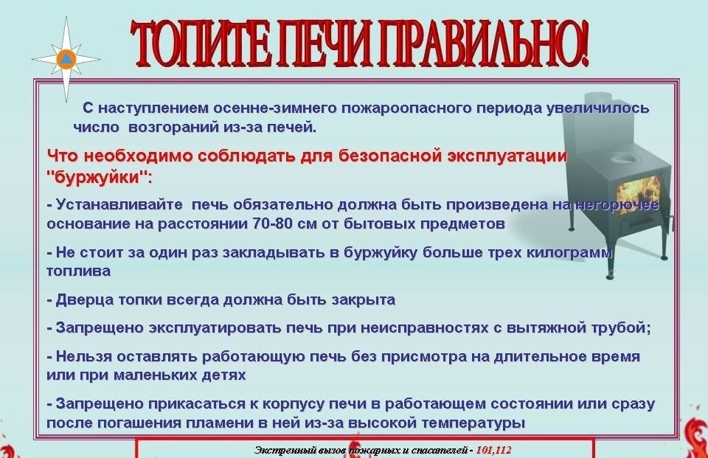
___________________________________________________________
Учредитель: Жуковский сельский Совет депутатов Козульского района Красноярского края
Адрес: с. Жуковка, ул. Кооперативная, 9
Информационный бюллетень выходит по мере необходимости, но не менее одного раза в квартал.
Тираж 50 экземпляров
Ответственный за выпуск Королёва О.В.

